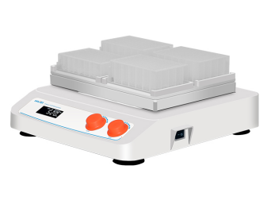
1、产品应用
HTW-X4微孔板振荡器

HTW-X4微孔板振荡器是一款采用直流无刷电机和微电脑相结合的专门针对酶标板，细胞培养板的高速振荡器。一键式操作模式，使得用户能够非常方便的设置参数，简单易用。一次最多能够装载4块酶标板（96孔/384孔板），细胞培养板（24孔板，48孔板，96孔板）等样品。

2、产品特点

- 大屏幕液晶显示定时时间、转速操作界面简单易懂；
- 锁定式操作模式，防止误操作；
- 直流无刷电机驱动、噪音低、速度精确、长寿命、免保养；
- 软启动、加速均匀、有效避免样品飞溅；
- 模压成型外壳防止不慎流出的酸碱溶液对机器的腐蚀，且极易清
洗保洁；
- 选配RS232接口，通过RS232接口连接电脑，可实现在电脑上对仪
器参数的设定及工作曲线的实时显示
3、技术参数
型号 | HTW-X4
振荡方式 | 回旋
温度设定 | 无
温度分辨率 | 无
功率 | 35w
振幅 | 3mm
速度范围 | 50~1600rpm
样品容量 | 4块微孔板
电机类型 | 直流无刷电机
电机输入功率 | 35w
电机输出功率 | 25w
速度显示 | LCD
定时显示 | LCD
时间设置范围 | 99h59min
电源 | 100~240V,50/60Hz
重量 | 9kg
允许环境温度/湿度 | 5~40℃, 80%
仪器尺寸（长*宽*高） | 330*370*130mm
包装尺寸（长*宽*高） | 430*390*200mm
外壳防护等级 | IP21
数据接口 | RS232选配

